17 августа в 14:00 состоится концерт участников и лауреатов фестиваля авторской песни и романса "Очарование"
13.08.2024
17 августа в 14:00 состоится концерт участников и лауреатов фестиваля авторской песни и романса "Очарование"
Адрес: Эстрада детского Ландшафтного парка, Вход с ул. Адмирала Лазарева, д. 19
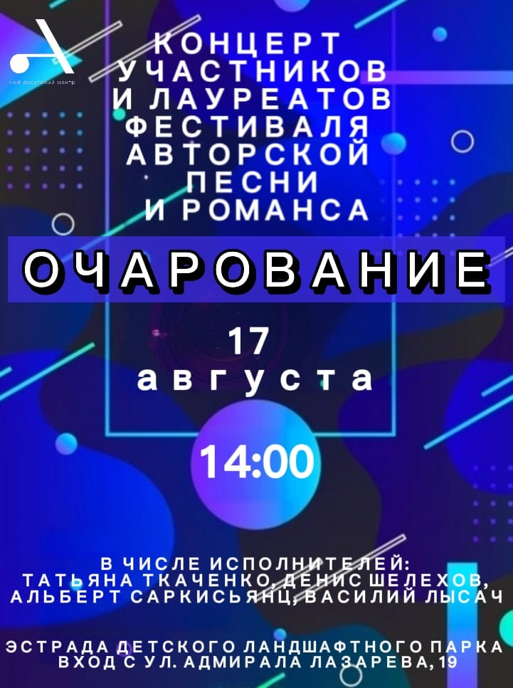

Адрес страницы: http://ubutovo.mos.ru/events/detail/12516751.html
Управа района Южное Бутово города Москвы

